Le Quatuor Adastra
« Ad Astra Per Aspera »
Formé en 2013 à Strasbourg, le Quatuor Adastra revendique une approche très ouverte de la musique, n'hésitant pas à s'associer à des projets l'emmenant au-delà du cadre classique – jusque dans les mondes du jazz, du théâtre ou de l'art contemporain.
Entre modernité et éclectisme, à travers une sensibilité forte et singulière, le quatuor Adastra interprète les grandes œuvres du répertoire et s’inscrit dans une démarche de création et de transmission.
Sélectionné pour participer au « Tremplin pour Jeunes Quatuors » de la Philharmonie de Paris dans le cadre de l'édition 2016 de la Biennale de Quatuor à Cordes, le Quatuor Adastra est régulièrement l’invité de festivals internationaux. Il reçoit le Prix du Public et le Prix du Jeune Public aux Moments Musicaux du Tarn en 2017. En 2018 il est lauréat de la Fond’action Alsace.
Formé auprès du Quatuor Debussy, plusieurs fois boursier de l’Académie et Festival Musique à Flaine, le quatuor intègre l’institution Proquartet et a eu l’honneur de travailler avec Yovan Markovitch, Luc-Marie Aguera (Quatuor Ysaÿe) et Irvine Arditti. Il rencontre Hatto Beyerle au sein de l’European Chamber Music Academy (ECMA) et se perfectionne auprès des grands maîtres du genre (Quatuors Alban Berg, Danel, Manfred, Parisii et Ludwig).
Le quatuor Adastra s’est déjà produit ou a collaboré avec de nombreux artistes et compositeurs tels que Pascal Dusapin, Philippe Manoury, Pascal Contet, José-Maria Gallardo del Rey, Armand Angster, Pascal Schumacher, Laurent Wolf, Andréa Ferréol, Léopoldine HH.

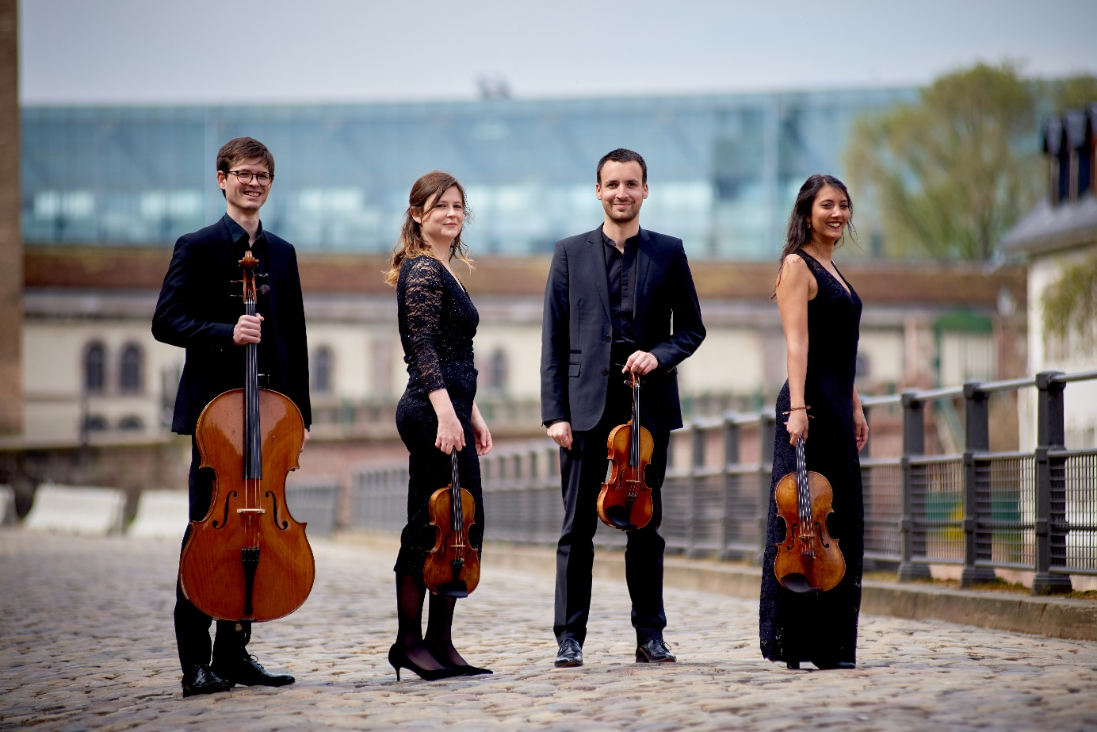

www.quatuoradastra.com

